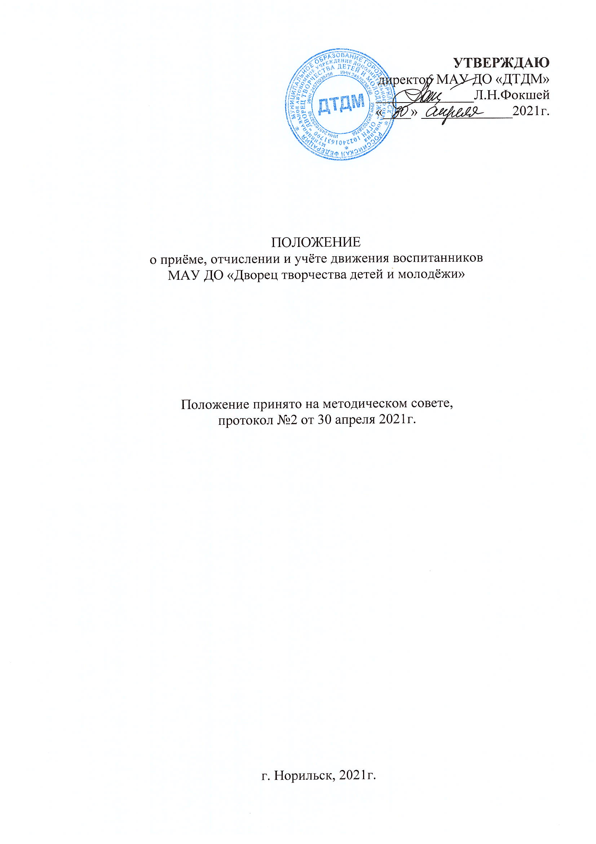
1.Общие положения
1.1. Настоящее положение определяет прием, отчисление и учет движения воспитанников МАУ ДО «Дворец творчества детей и молодежи».
1.2. Положение разработано на основании следующих нормативных актов:
- ФЗ от 29.12.2012 №273-ФЗ «Об образовании в Российской Федерации»;
- ФЗ от 24.07.1998 №124-ФЗ «Об основных гарантиях прав ребенка в Российской Федерации» (с изменениями и дополнениями);
- Приказ Министерства Просвещения РФ от 09.11.2018 №196 «Об утверждении Порядка организации и осуществления образовательной деятельности по дополнительным общеобразовательным программам» (с изменениями от 30.09.2020 №533);
- Постановление Главного государственного санитарного врача РФ от 28.09.2020 № 28 «Об утверждении санитарных правил СП 2.4.3648-20 «Санитарно-эпидемиологические требования к организациям воспитания и обучения, отдыха и оздоровления детей и молодежи»;
- Устава МАУ ДО «ДТДМ».

2. Цели и задачи
2.1. Целью Положения является создание условий, обеспечивающих соблюдение прав ребенка на получение дополнительного образования, личностного развития ребёнка.
2.2. Задачи:
2.2.1. Скоординировать деятельность семьи, ДТДМ по приему, отчислению и учету детей.
2.2.2. Определить механизм приема, отчисления и учета движения воспитанников в ДТДМ.
    - Определить алгоритм действия директора, заместителя директора по УВР, заведующего отделом, педагога дополнительного образования и родителей (законных представителей) при приеме, отчислении и учете движения воспитанников.

3. Порядок приема и отчисления воспитанников
  - В МАУ ДО «ДТДМ» принимаются дети дошкольного и школьного возраста от 5 до 18 года на конкретные дополнительные общеразвивающие программы при отсутствии противопоказаний по состоянию здоровья.
  - Прием детей осуществляется на без конкурсной основе.
  - Прием детей осуществляется директором МАУ ДО «ДТДМ» на основании:
- письменного заявления (приложение № 1):
- от родителей (законных представителей) для детей в возрасте до 14 лет;
- от детей, с обязательным согласованием с родителями (законными представителями), достигших 14 лет;
- медицинского заключения о состоянии здоровья ребёнка (для хореографических и физкультурно-спортивных коллективов).
3.4. Прием заявлений о зачислении на дополнительную общеразвивающую программу в творческое объединение осуществляется педагогами дополнительного образования, руководителями творческих объединений, ежегодно, независимо от года занятия ребёнка по данной программе.
3.5. В лице директора учреждения с родителями (законными представителями) заключается договор об оказании образовательных услуг. Договор с родителями заключается один раз при первичном поступлении ребенка в ДТДМ.
3.6. На основании заявления от родителей составляются списки учащихся творческих объединений (приложение № 2).
3.7 Комплектование новых групп в творческом коллективе осуществляется педагогом в течение 10 календарных дней (с 1 по 10 сентября текущего года, или не позднее 10 календарных дней со дня выхода из отпуска педагога).
3.8 Педагогом дополнительного образования формируется пакет документов:
- списки учащихся творческого объединения;
- заявления от родителей (законных представителей) о зачислении ребёнка в творческое объединение на дополнительную общеразвивающую программу;
- договоры с родителями (законными представителями) вновь принятых учащихся;
- согласие родителей (законных представителей) на обработку персональных данных;
- разрешение родителей (законных представителей) на участие ребёнка в массовых мероприятиях, использование видео- и фото- ребёнка на мероприятиях МАУ ДО «ДТДМ»;
- согласие родителей (законных представителей) на психологическое сопровождение учащегося
и подаётся заведующему отделом до 10 сентября текущего года. Списки учащихся сдаются в бумажном и электронном виде одновременно.
3.9 При выходе педагога из отпуска позднее 1 сентября, педагог обязан представить весь пакет документов заведующему отделом не позднее 10 календарных дней со дня выхода из отпуска.
3.10. Регистрация заявлений и договоров с родителями (законными представителями) учащихся проводится заведующими отделами в электронном журнале регистрации на основании поданного педагогами дополнительного образования пакета документов.
3.11. Приём (зачисление) учащихся на новый учебный год в МАУ ДО «ДТДМ» оформляется приказом директора не позднее 15 сентября текущего года. Проект приказа готовит заместитель директора по УВР на основании электронных списков учащихся, предоставленных ему заведующими отделами.
3.12 В приёме ребёнка в учреждение может быть отказано:
- по медицинским показаниям в соответствии с медицинским заключением (при приёме в группы спортивного, спортивно-технического, туристского, хореографического профилей);
- по причине отсутствия свободных мест в группе творческого объединения соответствующего профиля, на зачисление в которую претендует ребёнок.
3.13 При наличии основания для отказа в приёме ребёнка в ДТДМ, указанного в пункте 3.12, руководитель творческого объединения устно уведомляет родителя (законного представителя) ребёнка об отказе в приёме ребёнка в ДТДМ, при этом заявление, указанное в пункте 3.3 настоящего Положения, директором МАУ ДО «ДТДМ» не принимается.
3.14. В случае отсутствия свободных мест в творческом объединении, педагог (либо представители администрации) предоставляет информацию о наличии свободных мест в иных аналогичных коллективах ДТДМ.
3.13. Допускается зачисление учащихся в течение учебного года, при наличии свободных мест в коллективе на основании заявления от родителей (законных представителей) и договора об оказании образовательных услуг. Порядок зачисления ребёнка при этом не изменяется.
3.14. Педагогом дополнительного образования формируется пакет документов на вновь принятых учащихся (заявления и договоры с родителями вновь принятых учащихся и т.д.).
3.15. Заявление о вновь зачисленных и выбывших учащихся педагог дополнительного образования подаёт заведующему отделом по форме Приложение 3 в течение 10 календарных дней с момента поступления учащихся в творческое объединение или выбытия из него. Заявление предоставляется как в бумажном, так и электронном виде одновременно.
3.16. Заместитель директора по УВР на основании заявления педагогов (Приложение 3), предоставленных ему заведующими отделами, готовит проект приказа о зачислении и, или, выбытии учащихся. Приказ издаётся не позднее 5 числа месяца. Действие приказа охватывает период одного календарного месяца, т.е. с 1 числа месяца до последнего числа месяца.
3.17. В случае желания ребёнка посещать более одного творческого объединения, родитель (законный представитель) оформляет заявление о зачислении ребёнка на дополнительную общеразвивающую программу в другое творческое объединение. Договор при этом заключается один раз при приёме в Учреждение.
3.18. При приеме ребёнка в ДТДМ, руководитель творческого объединения обязан ознакомить детей и их родителей (законных представителей) с уставом ДТДМ, лицензией на право ведения образовательной деятельности, дополнительной общеразвивающей программой, реализуемой этим творческим объединением, правилами поведения учащихся и другими документами, регламентирующими организацию образовательного процесса в ДТДМ.
3.19. Отчисление обучающихся из ДТДМ осуществляется приказом директора МАУ ДО «ДТДМ» по следующим основаниям:
- завершение обучения по дополнительной общеобразовательной программе;
- наличие медицинского заключения о состоянии здоровья ребёнка (в случае заболевания воспитанника, препятствующего его дальнейшему обучению);
- письменного заявления:
- от родителей (законных представителей) для детей в возрасте до 14 лет;
- от детей, достигших 14 лет.
3.20 Учащиеся, отчисленные из учреждения согласно п.3.19 настоящего Положения, имеют право быть зачисленными вновь с учётом уровня их знаний и умений, полученных ранее при обучении по дополнительным общеобразовательным программам.
3.21. При досрочном прекращении образовательных отношений МАУ ДО «ДТДМ» в трехдневный срок после издания приказа об отчислении обучающегося выдает лицу, отчисленному из ДТДМ (по требованию отчисленного), справку об обучении в соответствии с частью 12 статьи 60 ФЗ РФ № 273.

4. Права и обязанности директора, заместителя директора по учебно-воспитательной работе, педагога дополнительного образования в части учета движения воспитанников

С целью упорядочения учёта движения воспитанников

4.1. Педагог дополнительного образования:
4.1.1. вносит данные воспитанника в списочный состав журнала «Учёта работы педагога дополнительного образования в объединении»;
4.1.2. ведет ежедневный учет посещения занятий воспитанников в журнале «Учёта работы педагога дополнительного образования в объединении»;
4.1.3. выясняет причины пропусков, предпринимает меры по возвращению воспитанников в творческое объединение, сотрудничает с родителями и классным руководителем в школе;
4.1.4. проводит набор учащихся на освободившееся место в течение 2-х недель с момента выбытия учащегося из творческого объединения;
4.1.5. не позднее 10 календарных дней представляет информацию заведующему отделом о вновь прибывших или выбывших учащихся (Заявление о выбытии учащихся и принятии в творческое объединение вновь прибывших - приложение №3);
4.1.6. в случае принятия вновь прибывших учащихся в творческое объединение или отчисления учащихся, указывает в журнале «Учёта работы педагога дополнительного образования в объединении» № приказа и дату его издания;
4.1.7. готовит сводную справку по движению воспитанников в творческом объединении (приложение № 4) и до 5 числа каждого месяца сдает её заместителю директора по УВР.

4.2. Заведующий отделом:
4.2.1. принимает от педагогов дополнительного образования (руководителей творческих объединений) пакет документов о приёме учащихся на текущий учебный год до 10 сентября текущего года, или не позднее 10 календарных дней со дня выхода педагога из отпуска;
4.2.2. принимает информацию о вновь прибывших или выбывших учащихся (Заявление о выбытии учащихся и принятии в творческое объединение вновь прибывших - приложение №3);
4.2.3. ведёт регистрацию заявлений и договоров в электронном журнале регистрации, присваивает каждому договору номер и каждому заявлению – номер текущего года;
4.2.4. фиксирует номера регистрации на договоре и заявлении от родителей и передаёт их (заявление и договор) в течение 10 календарных дней секретарю Учреждения на хранение в архив;
4.2.5. предоставляет информацию в электронном виде о зачислении или выбытии учащихся заместителю директора по УВР для подготовки проекта приказа;
4.2.6. ежемесячно контролирует посещения занятий воспитанников через проверку журнала «Учёта работы педагога дополнительного образования в объединении»;
4.2.7. готовит сводную справку по движению воспитанников и сохранности контингента учащихся в творческих объединениях отдела и предоставляет её заместителю директора по УВР ежемесячно.

4.3. Заместитель директора по УВР:
4.3.1. один раз в полугодие проводит собеседование с педагогами по вопросам сохранности контингента учащихся, эффективности работы с родителями, анализирует причины пропусков учащихся;
4.3.2. готовит ежемесячно сводную справку по «движению» учащихся и сохранности контингента учащихся;
4.3.3. готовит проекты приказов на зачисление и отчисление воспитанников в Учреждение.

4.4. Директор:
4.4.1. один раз в полугодии подводит итоги учета движения воспитанников;
4.4.2. принимает управленческое решение в отношении педагогов дополнительного образования об уменьшении учебной нагрузки педагогов дополнительного образования при условии низкого % сохранности в коллективе;
4.4.3. определяет меры стимулирования деятельности педагогов дополнительного образования по сохранению контингента учащихся в творческом объединении.

5. Порядок разрешения разногласий, возникающих при приёме и отчислении детей в МАУ ДО «ДТДМ»
  - В случае отказа Учреждением в приёме обучающемуся, его родители (законные представители) имеют право обратиться в Управляющий совет Учреждения или вышестоящие организации.

Приложение № 1
Директору МАУ ДО «Дворец творчества детей и
молодёжи»
Л.Н. Фокшей
_______________________________________________
(фамилия, имя, отчество родителей (законных представителей) – полностью)
прописанного (ой) по адресу:____________________
(город)
____________________________, _______, _______
(улица) (дом) (квартира)
проживающего (ей) по адресу:___________________
(город)
_____________________________, _______, _______
(улица) (дом) (квартира)
Контактный телефон:__________________________

Заявление
Прошу зачислить моего ребёнка

(заполнять печатными буквами)
Фамилия
Имя
Отчество
СНИЛС

в творческое объединение____________________________________________ с _____________
(название творческого объединения) (дата зачисления)
на образовательную программу « _________________________________________________»
(название образовательной программы)
Сведения о ребёнке:
дата рождения: «______»___________ __________
(число) (месяц) (год)
Ученик __________ класса, школы №________________

Мать:

__________________________ _________________________ ______________________
(фамилия) (имя) (отчество)
___________________________________________________________________________
(место работы) (должность) (рабочий телефон)

Отец:

__________________________ _________________________ ______________________
(фамилия) (имя) (отчество)
___________________________________________________________________________
(место работы) (должность) (рабочий телефон)

«_____»_______________20__г _____________________
(дата написания заявления) (подпись заявителя) _____________________________
( расшифровка подписи)

Рег. № _____________
«____»____________20___г.
Приложение № 3

Директору МАУ ДО «ДТДМ»
.Фокшей Л.Н.
педагога дополнительного образования
____________________________
руководителя творческого объединения
«________________________________»

ЗАЯВЛЕНИЕ

- Прошу считать выбывшими из т/о ____________________________ в __________ 201__г.
(месяц)
Общеразвивающая программа «___________________________________________________»
следующих учащихся:

№№ | ФАМИЛИЯ | ИМЯ | ОТЧЕСТВО | № заявления | № договора | № группы | Уровень,  год обучения. | С какого  числа выбыл
1
2
3
4
5
6
7
8

- Прошу зачислить в т/о ___________________________________ в ____________ 201___г.
(месяц)
на программу «____________________________________________________________________»
следующих учащихся:

№№ | ФАМИЛИЯ | ИМЯ | ОТЧЕСТВО | № заявления | № договора | № группы | Уровень,  год обучения. | Год  рождения | Школа | Класс | С какого  числа зачислен
1
2
3
4
5
6
7
8
9
10
«______»_______________201__г. ____________________/______________________/

Принял:
«______»_______________201___г. ____________________/______________________/

Приложение № 4.

Информация по движению воспитанников
за ________________ 201__-201__ учебного года
(месяц)

Ф.И.О. педагога ______________________________________________
Название коллектива _______________________________________________
Образовательная программа _______________________________________________

№  п.п | Фамилия | Имя | Отчество | Сентябрь, 201__ г. | Примечание
Гр.№ 1, подг.ур., 1 г.о.
1 | Иванова | Мария | Петровна | +
2 | Петрова | Дарья | Ивановна | +
3 | Марченко | Кирилл | Федорович | - | Выбыла 20.09
….
Гр.№ 2, нач.ур., 1 г.о.
13 | Петрушенко | Денис | Андреевич | - | Переведён в гр.№ 3
Гр.№ 3, нач.ур., 2 г.о.
13 | Петрушенко | Денис | Андреевич | + | Переведён из гр.№ 2

Сведения о % сохранности контингента учащихся в коллективе
№  группы | Уровень группы,  год обучения | Сентябрь, 201___ г.
 |  | Всего учащихся БЫЛО | Из них ВЫБЫЛО | Осталось уч-ся | %  сохранности | вновь прибыло | ВСЕГО в группе
1 | 2 | 3 | 4 | 5 | 6 | 7 | 8
1 | Подг.ур., 1 г.о. | 25 | 5 | 20 | 80 | 3 | 23
2 | Нач.ур., 1 г.о.
3 | Нач.ур., 2 г.о.
…. | ………..
Средний % СОХРАННОСТИ за месяц:

Р.S.

1. В таблице указывать учащихся СТРОГО по группам.
В случае перевода учащегося:
- в другую группу,
- выбытии учащегося – указывать в примечании.

2. % СОХРАННОСТИ определяется:
- за месяц, (рассчитывается: столбец №5 разделить на столбец № 3 и умножить на 100%).

